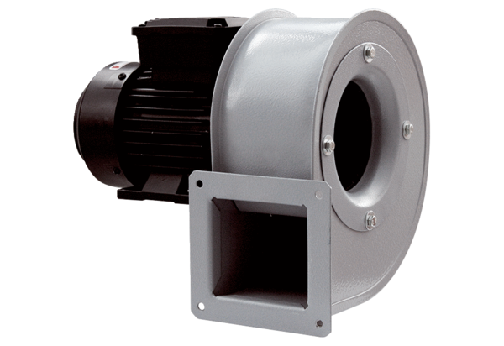Radiális légfúvó GRM HT 18/2Csomagolási egység: 1 darabVálaszték: C
Termékszám: 0073.0283Gyártó: MAICO

